Warszawa, 30.04.2020
Aranżacja balkonu i tarasu
– majówka pod hasłem #stayhome

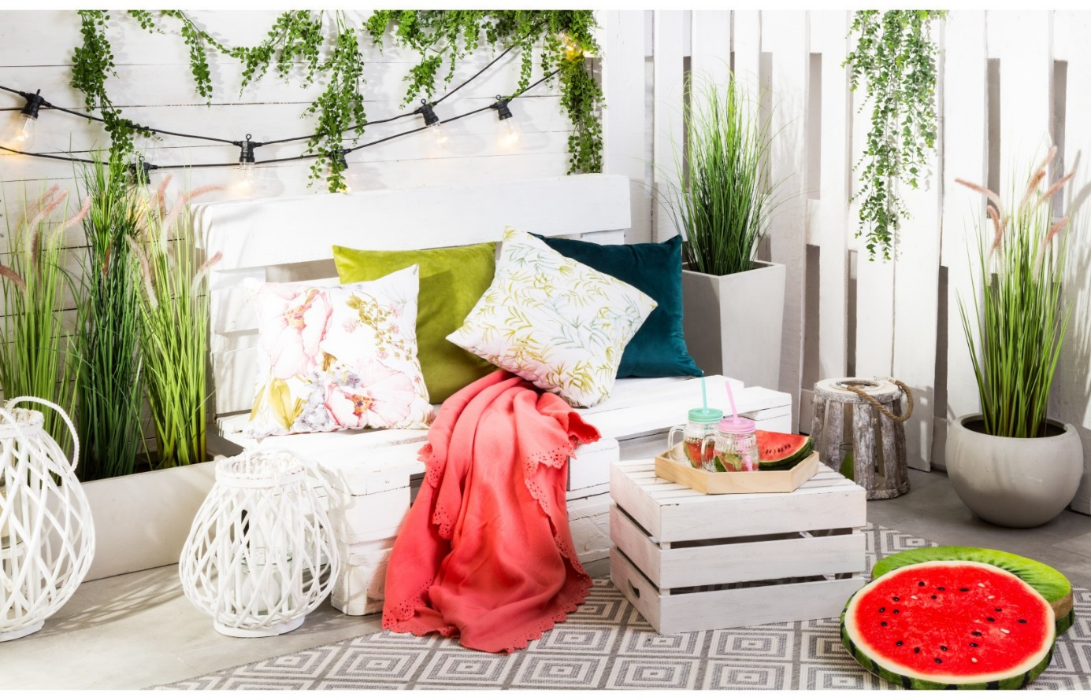

Majówka w domu również może być udana – zadbaj o właściwą aranżację swojego balkonu, tarasu lub ogrodu i ciesz się relaksem na świeżym powietrzu we własnym kącie. Aby przestrzeń była klimatyczna i sprzyjała odpoczynkowi, wyposaż ją w praktyczne i stylowe akcesoria oraz dekoracje. Przydatne będą nastrojowe lampiony, girlandy świetlne czy przytulne tekstylia. O możliwościach aranżacji domowej przestrzeni „pod chmurką” opowiada ekspert salonów Agata.

Chociaż tegoroczna majówka jest inna niż dotychczasowe, również może być mile spędzona. Odpoczynkowi w słoneczne, wiosenne dni sprzyja efektownie urządzony balkon, taras lub przestrzeń w ogrodzie. Wykorzystaj możliwości swoich czterech kątów i spraw, aby domownicy korzystali z pięknej pogody jednocześnie pozostając w mieszkaniu.

Oświetlenie – gwarancja przytulnego klimatu

Z pewnością jednym z najbardziej sprawdzonych sposobów na efektowną aranżację balkonu lub tarasu jest nastrojowe oświetlenie. Możesz wprowadzić je do aranżacji za pomocą lampionów lub girlandy świetlnej. Oba produkty pięknie ozdobią każdą balustradę i dodadzą jej wdzięku. Artykuły dopasuj do stylu dominującego w pomieszczeniach i efektownie powieś za pomocą uchwytów. Jeżeli preferujesz wystrój elegancki, zdecyduj się na połyskujące lub ażurowe lampiony w kolorze złota czy srebra.
Na taras w domu inspirowany naturą lub stylem skandynawskim wybierz latarenki z wikliny albo ceramiczne z elementami drewna. Balkon w mieszkaniu industralnym z powodzeniem ozdobisz

modelem metalowym lub ze stali, który najlepiej odda charakter pozostałych wnętrz. Lampiony możesz wybrać w wersji elektronicznej lub na świece – zarówno zapachowe, jak i te odstraszające owady, szczególnie przydatne w wiosennym i letnim czasie. Jeżeli natomiast posiadasz niewielki balkon, świetnym rozwiązaniem będą girlandy świetlne lub małe urocze lampiony, które stworzą klimatyczne oświetlenie na wieczór. Zabierz je ze sobą na balkon i oddaj się relaksowi z ulubioną książką.

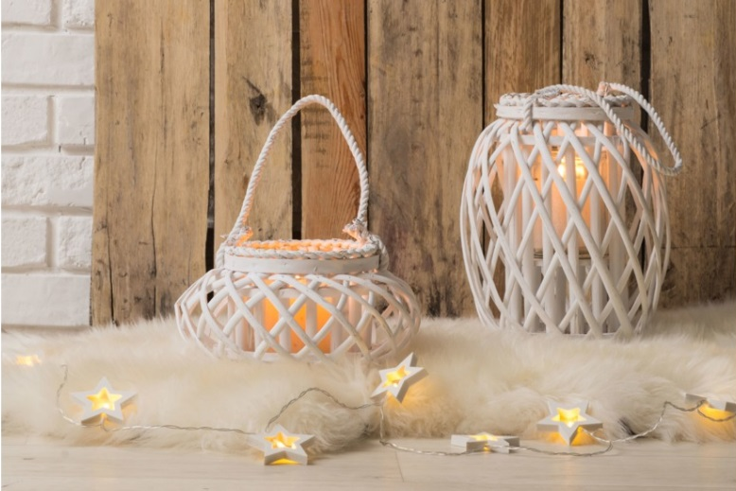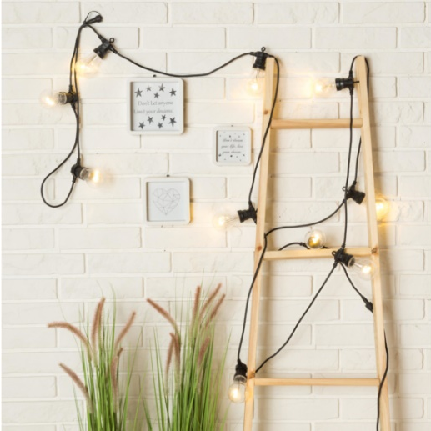
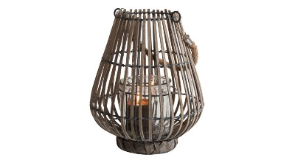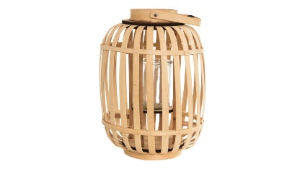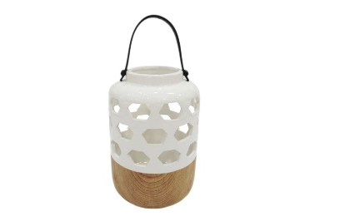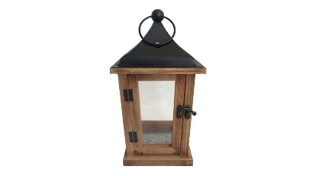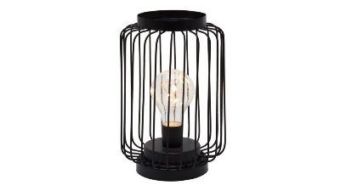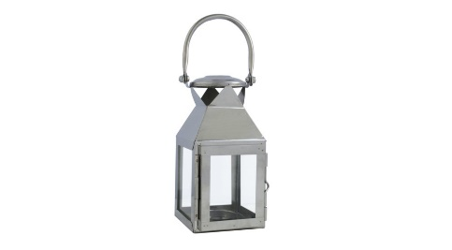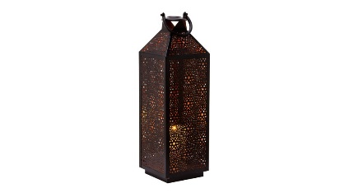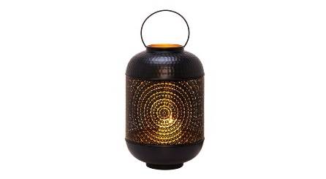
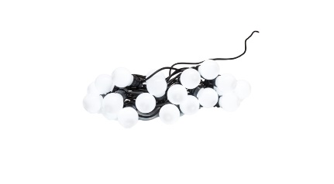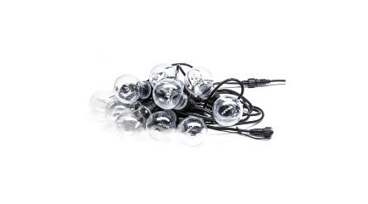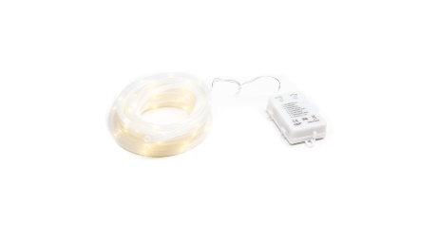
Dodatki i tekstylia zwiększające komfort

Aby czas spędzany na balkonie lub tarasie był jak najprzyjemniejszy, warto postawić na kilka stylowych dodatków, które doskonale dopełnią tę przestrzeń. Należą do nich z pewnością modne

poszewki na poduszki oraz koc, którym otulisz się podczas wiosennego wieczoru na świeżym powietrzu. Wybierz modele odpowiadające aktualnym trendom – w efektowne kwiaty lub wzory marokańskie. Jeżeli natomiast jesteś fanką stylu romantycznego lub boho, zdecyduj się na jednolitą wersje poszewek, np. z wyraźnym splotem materiału. Na krzesłach połóż praktyczne poduszki
w ulubionym kolorze. Dzięki nim będziesz mogła wygodnie usiąść na tarasie i rozkoszować się słońcem. Wybierz siedziska z estetycznym pikowaniem, bądź gładkie, które w chłodniejsze dni doskonale sprawdzą się także w domowym wnętrzu, gdzie efektywnie uzupełnią aranżację kuchni, czy jadalni.
Na stoliku obok lapionów postaw świece o przyjemnym zapachu, kolorowy bukiet w gustownym wazonie, oraz ulubione kwiaty w stylowych doniczkach. Akcent roślinny wprowadzi do przestrzeni namiastkę natury i zaciszny klimat. Jeżeli natomiast nie masz ręki do kwiatów – nic straconego, wybierz kwiaty sztuczne, które nie wymają pielęgnacji, a wyglądają równie efektownie.

- Najmodniejsze osłonki na rośliny doniczkowe to obecnie te we wzory geometryczne lub stylizowane na stare – z dominacją odcieni złotego i czarnego. Pierwsze będą idealne do aranżacji kolorowych
i nowoczesnych, zaś drugie to propozycja do mieszkań industrialnych oraz glamour – radzi Natalia Nowak, ekspert ds. aranżacji wnętrz salonów Agata.

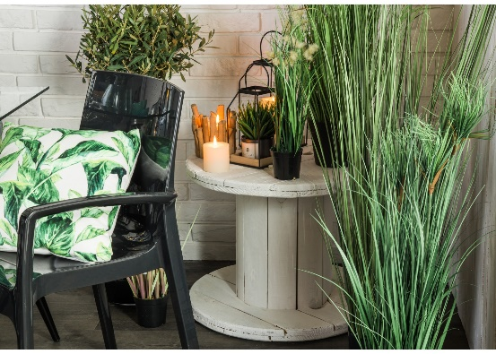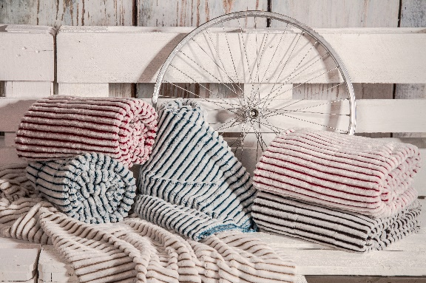
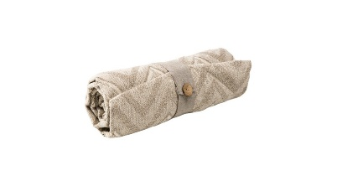

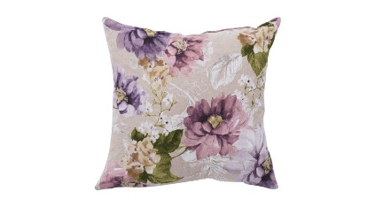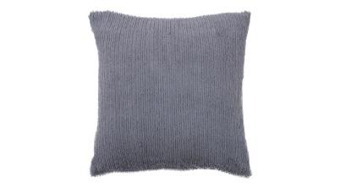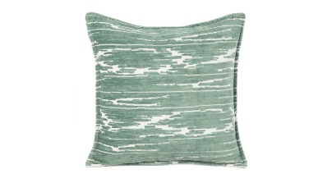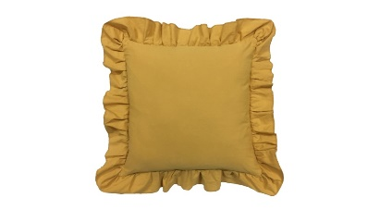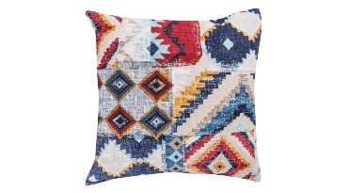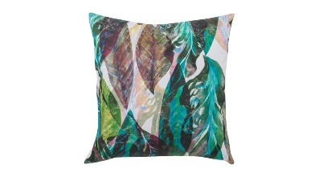
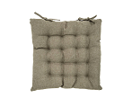
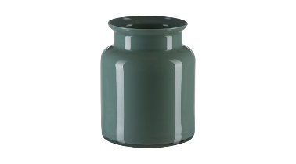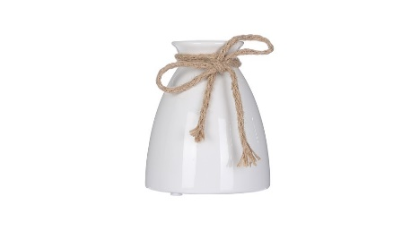

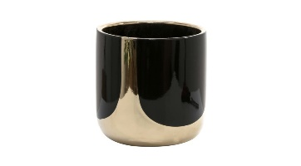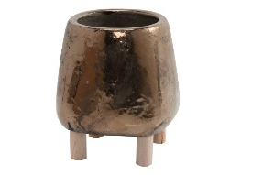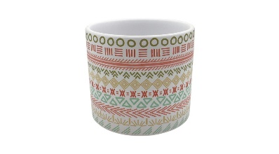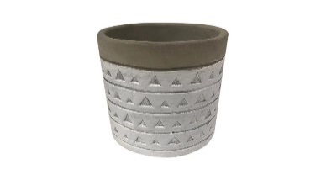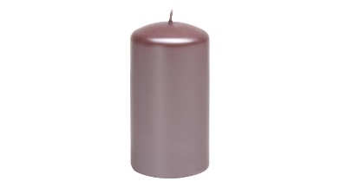
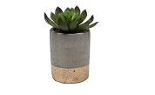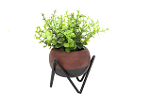

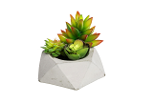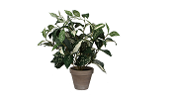

Posiłki na świeżym powietrzu

Zarówno poranna kawa, jak i obiad w trakcie dnia będą smakowały lepiej na świeżym powietrzu. Zadbaj, by domownicy mogli skorzystać z promieni słonecznych także podczas posiłków i wybierz zastawę stołową idealną na swój balkon lub taras. Zacznij od kolorowych bieżników lub podkładek, które wprowadzą pozytywny akcent do przestrzeni i będą świetną podstawą dla talerzy i kubków. Wyposaż się także w szklane karafki i dzbanki – doskonałe na orzeźwiającą lemioniadę czy pyszny koktajl. Przekąski i lekkie sałatki podaj w uroczych, barwnych miskach, a świeże owoce w paterze
z motywem drewna. Podczas większych uczt przydatne będą także naczynia z podgrzewaczem, które zapewnią odpowiednią temperaturę dania serwowanego na tarasie nawet w chłodniejszy dzień. Aby w łatwy sposób przemieszczać się z posiłkami na balkon lub do ogrodu, postaw je na praktycznej tacy. Wybierz klasyczny model bambusowy lub oryginalny z kwiatowym printem. Tak podane smakołyki
i przygotowany stół z pewnością umilą każdy wiosenny posiłek.

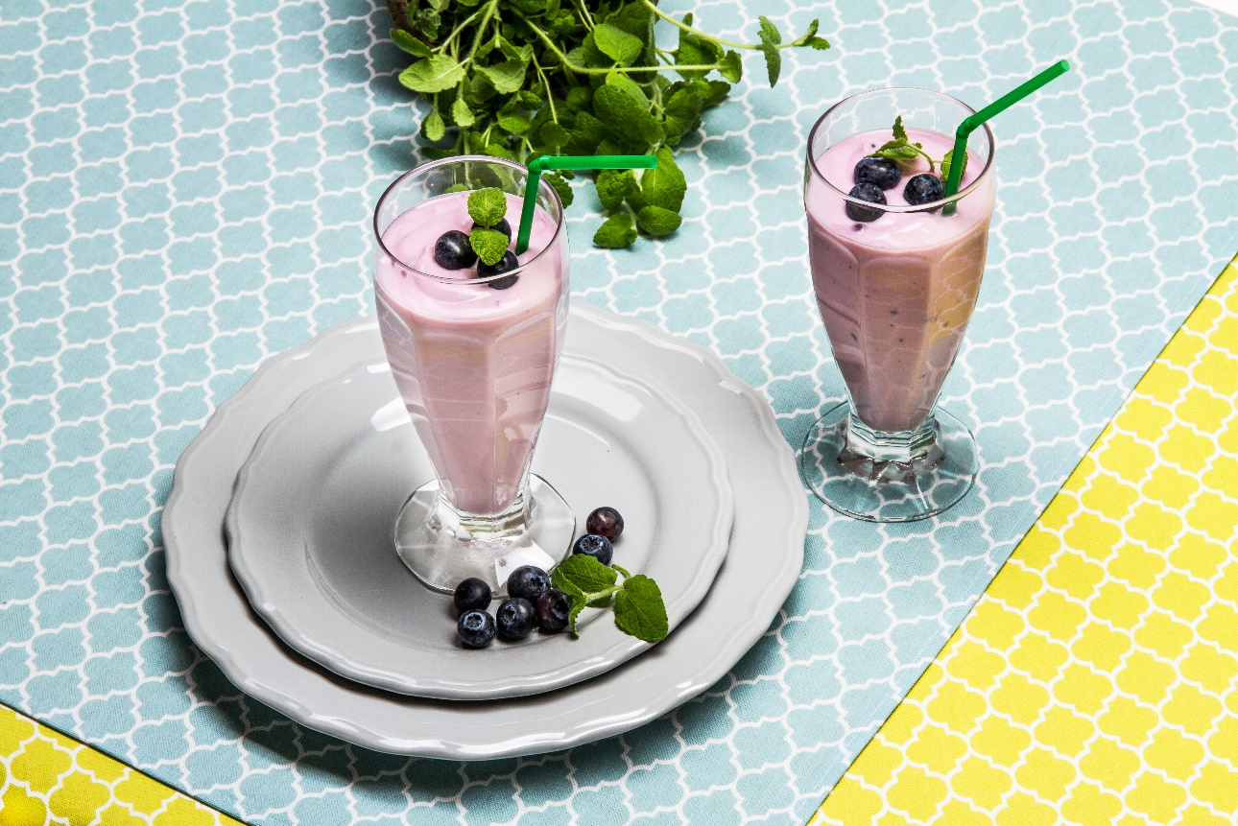

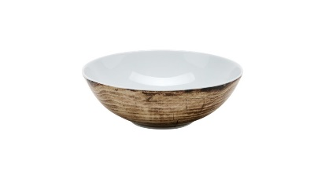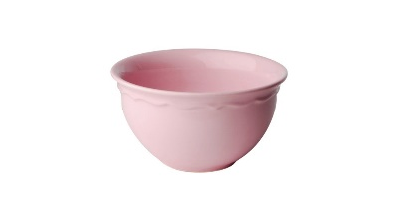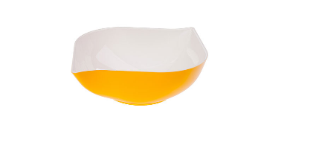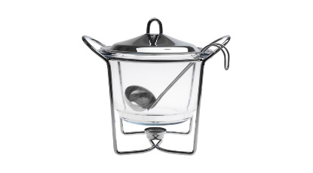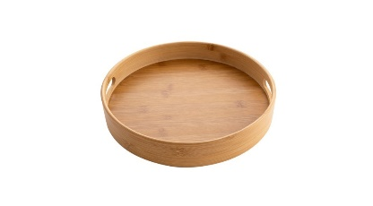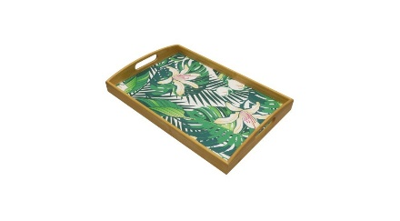

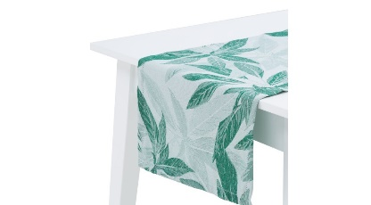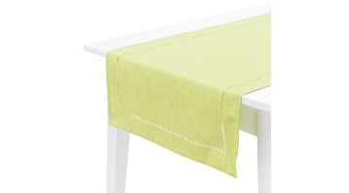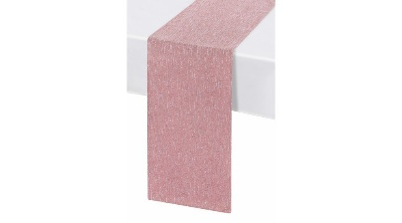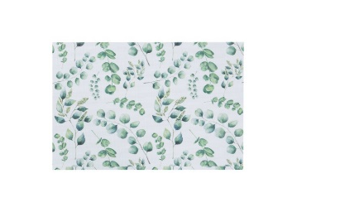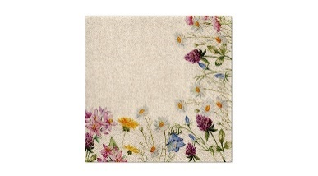

Mimo ograniczonych możliwości przemieszczania się, tegoroczna majówka również może być bardzo udana. Zadbaj o swój balkon lub ogród i przygotuj się na wiosenny relaks w domowym zaciszu. Pomocne będą dodatki i akcesoria, które sprawią, że każdy taras stanie się oazą spokoju i ulubionym miejscem do spędzania wolnego czasu. Praktyczne i stylowe artykuły do aranżacji przestrzeni zamówisz online na stronie www.agatameble.pl lub przez specjalny system zamówień telefonicznych w salonach stacjonarnych.

***
O Agata S.A.:
Agata S.A. to sieć wielkopowierzchniowych salonów mebli oraz artykułów wyposażenia wnętrz w Polsce; obejmująca 29 wielkopowierzchniowych salonów zlokalizowanych zarówno w dużych, jak i średnich miastach w całym kraju. Agata S.A.

poprzez punkty sprzedaży detalicznej i e-commerce oferuje kolekcje do pokoju dziennego, dziecięcego, sypialni, jadalni
i kuchni, a także szeroką gamę produktów i akcesoriów do aranżacji wnętrz. Marka zapewnia dostęp do artykułów ponad 250 krajowych i zagranicznych producentów kilkudziesięciu marek własnych oraz szerokiego grona doradców, projektantów
i ekspertów.
Więcej o Agata S.A: www.agatameble.pl

Kontakt dla mediów:

Anna Wilczak-Kawecka
Manager ds. komunikacji Agata S.A.
Al. Roździeńskiego 93
40-203 Katowice
tel. +48 32 73 50 704
tel. kom. +48 695 652 957
anna.wilczak@agatameble.pl

Karolina Żochowska
24/7Communication Sp. z o.o.
ul. Świętojerska 5/7
00-236 Warszawa
tel. kom: +48 501 041 408
karolina.zochowska@247.com.pl

